生物所夏令营交通费报销回执
姓名 |  |  | 身份证号
学校所在地  （与学生证一致） |  |  | 家庭所在地  （与学生证一致）
支付宝账号
学校与昆明间交通
乘车区间 |  | 交通方式 |  |  |  | 金额
XX→昆明 |  | 火车硬座
昆明→XX |  | 火车硬座
合计
火车硬座票价附图
例：
来程（学校所在地北京→昆明）
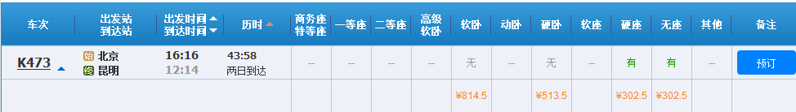

返程同上

注：
1. 交通补助将通过支付宝转账，请如实填写，如支付宝非本人所有，请注明支付宝所有人姓名；
2. 交通费按火车硬座标准提供补助，截取12306官网价格作为凭证，报销需提供火车票原件；超出补助范围，由营员自行承担；
3. 学校所在地非昆明，家庭所在地为昆明的同学，报销来程车票。

